北台灣第一家高端飯店式安養機構中瑞國際健康事業公司
結盟聖約翰科技大學並簽訂合作備忘錄
北台灣國際級養生休閒飯店「中瑞禮寓」，由鴻寬國際開發公司投資興建，中瑞國際健康事業公司經營管理。鴻寬國際開發公司暨中瑞國際健康事業公司董事長劉明燿表示「中瑞禮寓」，就是全台飯店式銀髮養生移地休閒旅居，唯一首選飯店。因為「中瑞禮寓」不僅位於環境優美的紅樹林旁，更結合高端銀髮健康休閒、養生健身、渡假中心的概念，並提供多元服務。在公共設施的部份，就比一般傳統飯店提供更多元化場域服務，除了會議室、電影院KTV、美容美髮服務外，更貼心的推出適合銀髮高齡SPA.、養生湯屋、體適能韻律中心、健檢中心及長青學苑等高檔次『身、心、靈』舒壓照顧及健康醫護健診服務。特別是主打移地休閒旅居銀髮養生教學課程配搭，飲食，律動及信仰講座而促成『身、心、靈』平衡，內外皆健康之全人照顧服務模式。
聖約翰科技大學校長艾和昌表示，在接任校長初期便揭櫫聖約翰科技大學未來發展主軸為綠能、智能及健康。其中在智能及健康領域上特別整合工學院及民生與設計學院各系能量發展智能及健康照顧並應用於銀髮高齡智能照顧上，現已獲得初步成效。期間更與仁寶電腦公司、台高福公司及麗暘科技公司簽訂合作備忘錄一起為驗證銀髮高齡智能照顧系統並獲得良好成效。另外，更與日本第一大福祉機構日本元氣集團、日本太陽集團及國內著名醫學中心振興醫院簽訂框架式合作備忘錄及實習合作備忘錄，雙方將會在養老、醫療、教育等項目之專項性合作並整合雙方資源創造互利共生契機。
艾和昌校長希望民生與設計學院老服系、觀光系及休健系未來能搭配「中瑞禮寓」飯店式高端銀髮養生移地休閒旅居營運需求，提供人力資源及技術資源，善盡支援地區產業發展之學校社會責任，並一起共創、共有、共享青銀大健康產業發展願景。
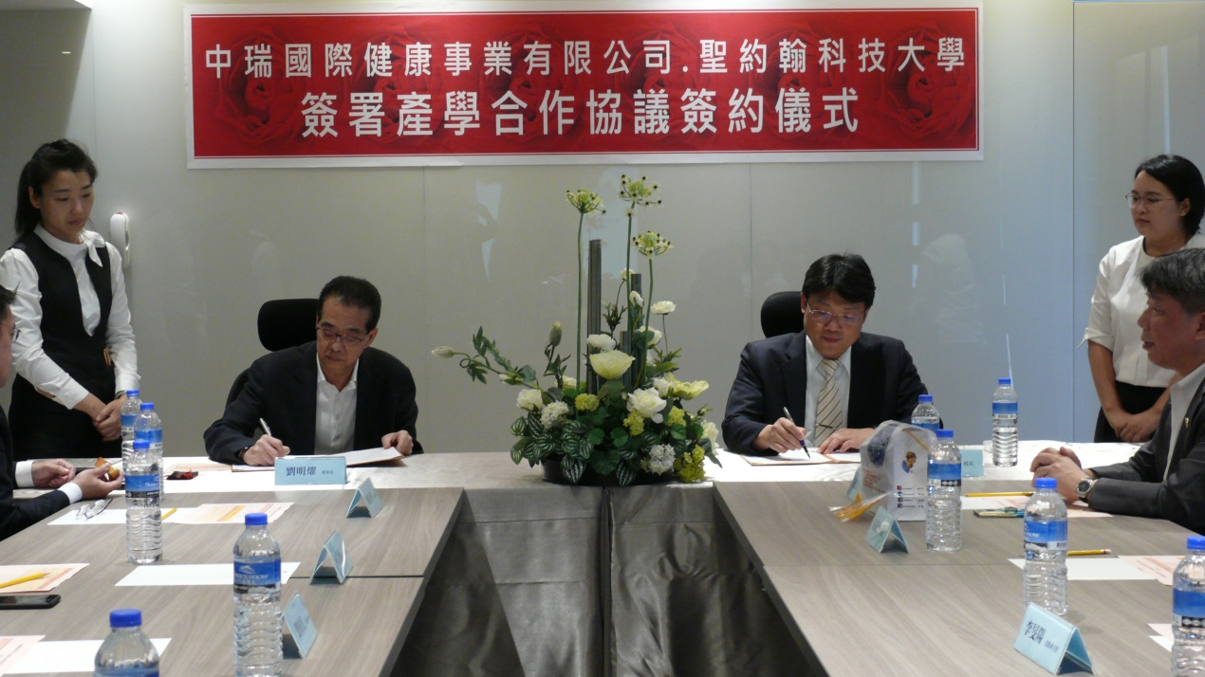

左為中瑞國際健康事業公司劉明燿董事長、左為聖約翰科技大學艾和昌校長
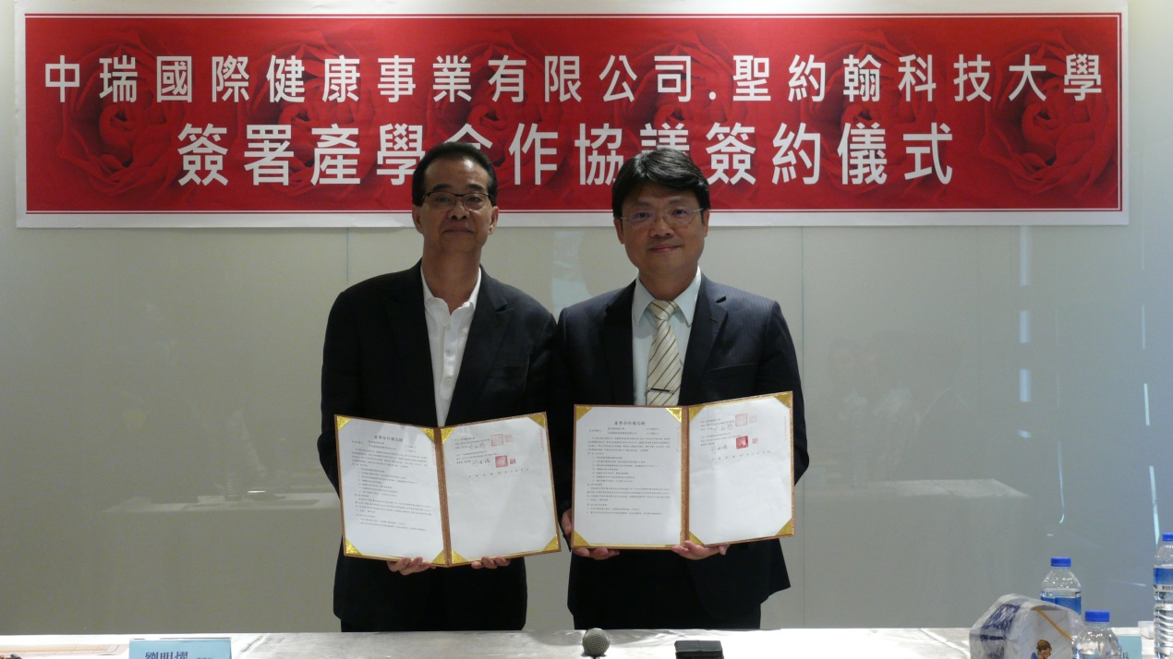
左為中瑞國際健康事業公司劉明燿董事長、左為聖約翰科技大學艾和昌校長
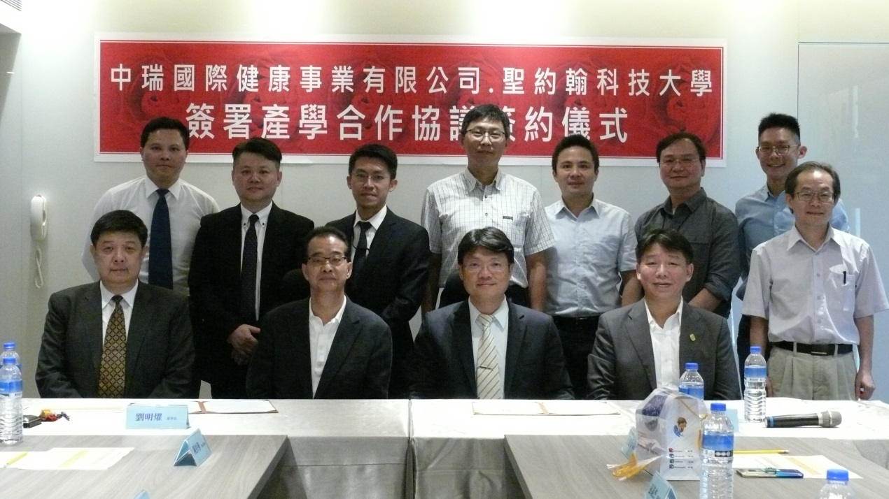
全體大合照
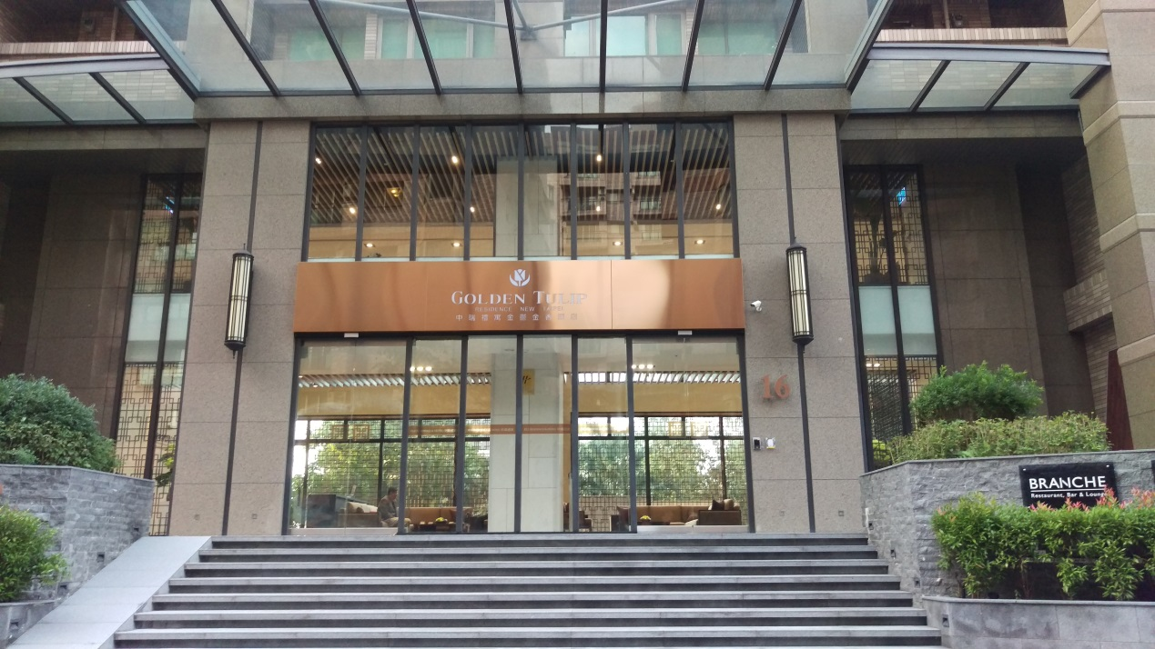
中瑞國際健康事業公司「中瑞禮寓」

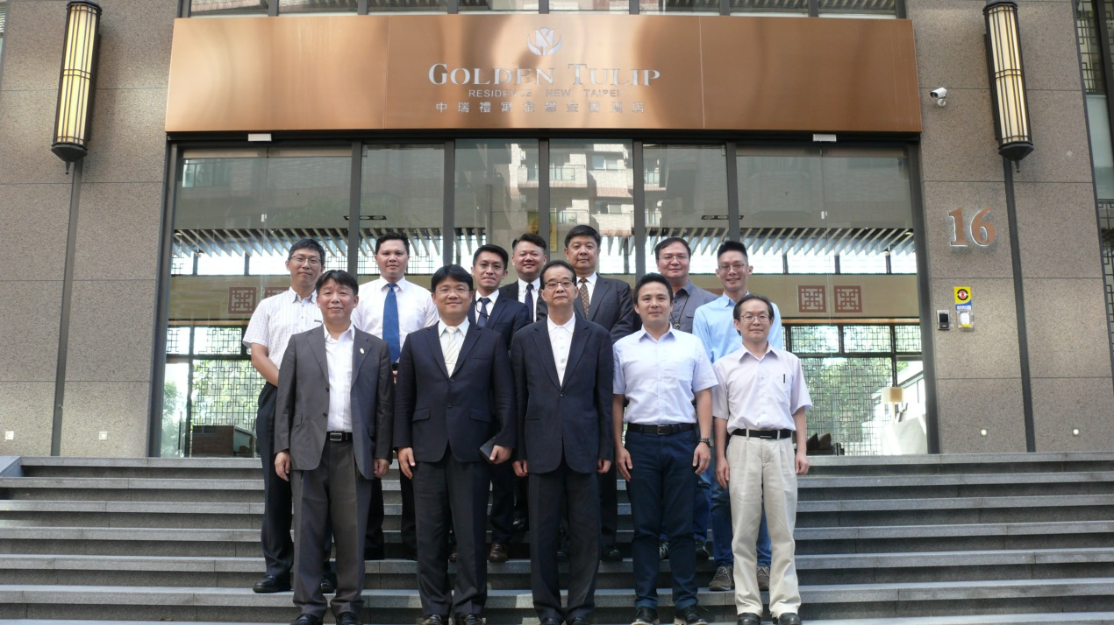
「中瑞禮寓」前全體大合照
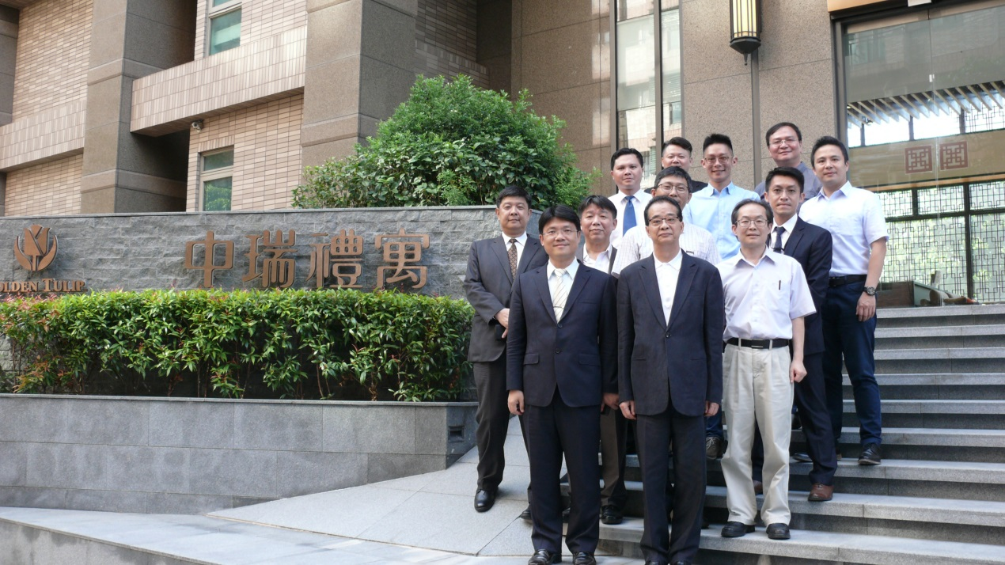
「中瑞禮寓」前全體大合照

